Емельянова Ляйсан Мазитовна,
учитель обществознания и история,
МБОУ «Шеморданский лицей Сабинского района РТ»

Методические рекомендации для формирования

навыков профессиональной самореализации педагога:

«Ты не можешь остаться в тени, если сам излучаешь свет…»
Цель мастер - класса: обзор педагогических технологий и приёмы использования их на практике.
Задачи:
- создать условия для профессионального самосовершенствования педагогов;
- демонстрация опыта работы по проектированию адаптивной образовательной среды;
- разработка авторской модели урока в режиме демонстрируемой педагогической технологии.
Форма: интегрированное (лекционно-практическое) занятие
Оборудование урока: компьютер учителя, мультимедиапроектор, демонстрационный экран, презентация; демонстрационный материал (связанный с фрагментами урока)

Этапы работы мастер-класса | Содержание этапа | Деятельность участников
Подготовительно-организационный:  Объявление цели и задач  1-2 мин | Эпиграф: «Урок – первый очаг, согревшись у которого, человек стремится стать мыслителем» В.А. Сухомлинского  Школа это, то место, где формируется мысль подрастающего поколения, и именно сегодняшняя школа, открывает широчайшее поле для творчества и поиска. «Происходит смена образовательной парадигмы: на смену прежней «образование на всю жизнь» приходит новая , которая постулирует «качественное обучение в течение всей жизни» предлагаются иные подходы, иное право, иные отношения, иное поведение, иной педагогический менталитет.  Очень уж много рифов и непредсказуемых поворотов приходится преодолевать тому, кто стремится быть учителем-профессионалом. Как не растеряться в мире педагогических инноваций, как удивлять своих учеников, как быстро и лаконично сформулировать правило, следуя которому каждый урок можно превратить в тот очаг – где ученики стремились бы стать мыслителями? Рецепт прост и совсем не нов: «Узнать можно лишь тогда, когда учишься, дойти можно лишь тогда, когда идешь».  Набирающая темпы эпоха информационного общества сопровождается не только новым «знаниевым бумом» она началась с потрясающего по своей силе и посвоим результатам информационным взрывом. Нужен ли в условиях огромнейшего объема информации постоянно УВЕЛИЧИВАЮЩИЙСЯ ОБЪЕМ ЗНАНИЙ, учитывая их быстрое старение? Одновременно большой объем усвоенных знаний приводит к уменьшению маневренности, сужению возможностей мыслительных операций с ними. «Многознание превращается в маломудрие» (19 век. Дистервег немецкий педагог: «…одна из причин глупости – обилие знаний».). Эта ужасная игра слов, но, к сожалению она несет в себе глубокий смысл. Сегодня свою ведущую роль начинает играть ПОНИМАНИЕ, которое возможно только в том случае, если понятия сохраняются в глубине души и могут быть вызваны или воспроизведены в сознании. А также осмысление этого процесса происходит на уровне ассоциативного, логического и творческого мышления. | .
Обратившись к курсу опытных педагогов, изучив пошагово, деятельности педагогов, я пришла к выводу, что в процессе обучения выступает задача поиска и использования редуктивных механизмов мыслительных операций по их эффективному взаимодействию на всех этапах обучения.
В ходе редуктивного образования личное знание формируется при прямом творческом участии (а не под силовым воздействием, как при репродуктивном обучении) чужого личного опыта тех, к кому сам учащийся обращается за содействием.
Основная часть.  5 мин | Предлагаю вашему вниманию методологический прием «КРОССЕНС».  Слово "кроссенс" означает "пересечение смыслов" и придумано авторами по аналогии со словом "кроссворд", которое в переводе с английского означает "пересечение слов". Эта уникальная идея принадлежит писателю, педагогу и математику Сергею Федину и доктору технических наук, художнику и философу Владимиру Бусленко.  Девять изображений расставлены в нём таким образом, что каждая картинка имеет связь с предыдущей и последующей, а центральная объединяет по смыслу сразу несколько. Связи могут быть как поверхностными, так и глубинными, но в любом случае это отличное упражнение для развития логического и творческого мышления. Любую историческую фигуру или явление можно рассмотреть с нескольких сторон. Мы можем по-разному рассказать о Наполеоне или Александре Македонском - как о личностях, политиках или полководцах. Мы можем трактовать итоги Второй мировой войны с позиций СССР, Германии, США, Великобритании или Японии. А значение реформ Петра Первого будет зависеть от того, экономический, политический, социальный или культурный аспект мы рассматриваем. Каждая сторона нужна и важна, потому что только в комплексе получается целостность, только на пересечении всех смыслов, появляется новый как следующая ступень понимания.
 | Перед вами ещё один кроссенс на тему «Эпоха дворцовых переворотов».  (см. приложение №1).  Прямые изображения государственных деятелей заменили те или иные символы, олицетворяющие их или черты их правления. (см. приложение №2).  Прежний кроссенс не исчез, он ушёл на нижний план, являясь примером первого уровня понимания – буквального восприятия изображения.  Данный кроссенс требует второго уровня – символической трактовки. Итак, снова начинаем с верхнего левого угла: 8 марта – Марта Скавронская (настоящее имя Екатерины I); охота – любимое занятие Петра II (собаки и лошади); Ледяной дом – самая эксцентричная постройка Анны Иоановны; карта Архангельской области (Холмогоры) – место ссылки и смерти Анны Леопольдовны; орех – Шлиссельбургская крепость (Орешек), место заключения Ивана VI; гардемарины – опора Елизаветы Петровны (в фильме её эпоха); солдатики – хобби Петра III, прусские порядки и дисциплина в армии; двуглавый орёл – герб времён Екатерины II, фавориты братья Орловы. Центр – новая столица Петербург и окно в Европу, открытое Петром I и впустившее новую эпоху и новые традиции | Приложение1  Приложение 2  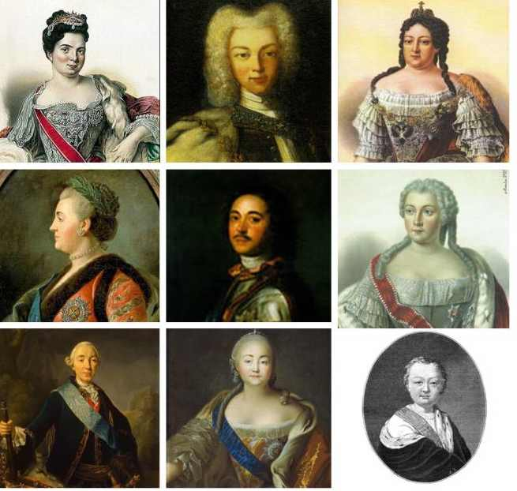  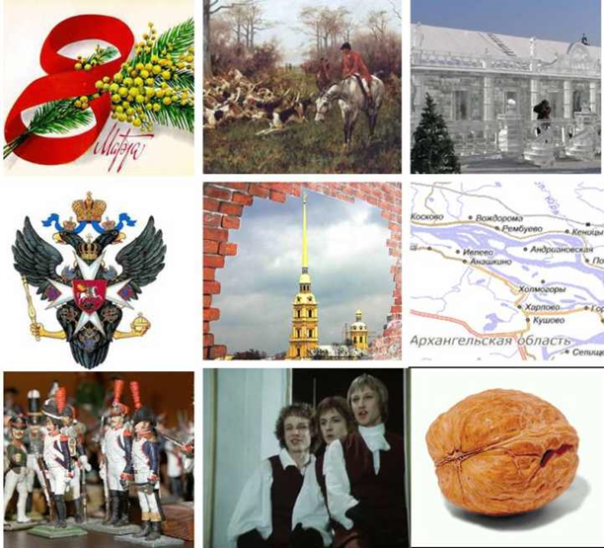
Чтобы понять идею гуманности, я советуют обратиться к нашему пониманию слова «ошибка» Ошибка - это индикатор того, нуждается ли ученик в дополнительной практике, в помощи.
Учитель на уроке не в состоянии оказать эту помощь каждому ученику в классе. Эту ответственность Ваши ученики в состоянии взять на себя сами, если они будут работать в
небольших группах и отвечать за успехи каждого, если они научатся помогать друг другу.
«Нет ничего более свободного, чем мысли, однако эта свобода уводит нас не всегда в нужное русло и пространство, которое мы знаем» Девид Юм

Сегодня очень много говорят о мыследеятельностном подходе. Что такое мысль? Каким образом она формирует сознание, самосознание и мировоззрение современного школьника. Это все вопросы, которые не перестанут быть актуальными. И предмет обществознание и история, занимает в этом процессе одну из наиглавнейших ролей. Формирование самосознания и мировоззрения будущего человека – человека Нового Тысячелетия! И естественно в этих условиях мы должны акцентировать свое внимание на МЫСЛИ как на основном инструменте познания человека.
- Поднимите руки те, кто считает, что он может контролировать свои мысли.
 | ПРИЕМ : «Огонь»  (Для объяснения участникам правил этой игры нужна доска с расчерченным на ней полем, как для игры в крестики-нолики – 3 на 3 клеточки, и небольшая присоска), (или кусочек пластилина) – «дрессированный огонь ». Исходное положение «огня» – центральная клетка поля. Перемещение «огня» с одной клетки на другую происходит посредством подачи ей команд «Вверх!», «Вниз!», «Вправо!» или «Влево!».  Упражнение помогает научиться удерживать внимание на чем-то одном, как этого требует поставленная задача. | Команды подаются участниками по очереди. Играющие должны, неотступно следя за перемещениями «огня», не допустить ее выхода за пределы игрового поля. После всех этих разъяснений начинается сама игра. Она проводится на ВООБРАЖАЕМОМ поле, которое каждый из участников представляет перед собой. Если кто-то теряет нить игры или видит, что « огонь » покинула поле, он дает команду «Стоп!». Вернув «огонь» на центральную клетку, начинает игру сначала. « Огонь» требует от играющих сосредоточить внимание. Стоит кому-то, хоть на мгновение отвлечься, подумать о чем-нибудь постороннем, и он тут же потеряет нить игры
 | Прием «ПОПС» и «ДРАМОГЕРМЕНЕВТИКА» поможет удержать внимание.  П- позиция, О- объяснение или обоснование П – пример, С-следствие – ПОПС формула  П- «Я считаю, что … »  О- «Потому, что..»  П- «Я могу это доказать на примере..»  С – «Исходя из этого я делаю вывод..»  ДРАМОГЕРМЕНЕВТИКА – пребывание в содержании. Усваивается учащимися гораздо быстрее и глубже особенно когда идет работа с понятиями и с терминами.  1 группа получает 2 воздушных шарика;  2группа получает 2 палочки ;  3 группа получает 2 кусочка шпагата, каждый из которой связан узлом. | Задание: каждая группа должна продемонстрировать с помощью подручных материалов, определение терминов РЕВОЛЮЦИЯ, ЭВОЛЮЦИЯ.
Постановка проблемы.  Совместное решение. Совместная отработка методических подходов, приемов решения путём технологий сотрудничества.  7-10мин | Дело в том, что мы живем в таком огромном потоке информации, которая окружает нас в самом разном варианте, в том числе и образно. Запомнить не возможно, многие из них не успевают формироваться в знание и остаются просто информацией, багажом, балластом, которое мешает, в том числе и школьникам, искать смысл, понять и видеть основное. Как работать с информацией в современном мире? Как увидеть основное главное? Эта одна из задач в преподавании истории и обществознания  Работа фокус группы. Предлагается 3группам – вещественные и письменные источники, а именно  1 группе – письменное описание старинной лампы;  2 группе – фотография старинной ламп;  3 группе – сама вещь, изображенная на фотографии и в письменном описании – (старинная лампа).  Задание: Определить, что это?  Ответив на вопросы:  1. Из чего сделан, какой материал использован?  2. Какого цвета ?  3.Какой формы?  4.Какого размера?  5. Где изготовлен?  6. Год выпуска?  7. Какой высоты, какого веса?  8. Продукт целый или часть общего?  9. Какие издает звуки ?  10. Для чего или с какой целью применяется? | Работа фокус группы.  Выполняют задания в соответствии с обозначенной задачей.
Афиширование- представление выполненных работ. | Обмен информацией. | Демонстрируют индивидуальные листы с ответами фокус групп.  ( Старинная лампа)
Рефлексия содержания материала.  Заключительное слово  3 мин. | «Помогая другим - учимся сами». Таков девиз педагогики.  Таким образом, если мы будем учитывать все детали, будем смотреть на один и тот же предмет с разных сторон мы, будем иметь гораздо больше шансов, получить полную информацию. Эти принципы работы с информацией, инструмент универсальный, они могут применяться на любых уроках, по любому предмету и содействовать так, чтоб сразу видеть, основную мысль, перейти от уровня знания к уровню понимания.  Понимание является чем-то личностным, плодом интеллектуальных усилий индивида. Понимание как признак, характеризующий качество познавательных навыков человека – это объяснение самому себе. Когда ученик «перевел» учебный материал с языка учителя на свой язык, смог своими словами изложить суть полученной информации, применить полученные знания на практике, тогда мы можем считать достигнутой цель обучения.  Мысль должна быть всегда самым универсальным инструментом познания для человека ее нужно развивать ее нужно совершенствовать ее нужно формировать, как человек тренирует тело, потому что «Ты не можешь остаться в тени, если сам излучаешь свет»  Я желаю, чтобы вы всегда оставались светом для окружающих, и чтобы ваши Уроки стали очагом, согревшись у которого, человек стремится стать мыслителем, ведь тот, у кого нет огня в сердце, не сможет зажечь чужие сердца | Рефлексия – активизация самооценки и самоанализа по поводу деятельности на мастер – классе.  Продуктивно содействуют решению рефлексивной задачи на основе учета своих интересов и позиции всех участников.

